电子科技大学信息与软件工程学院

软件工程大作业
--成绩管理系统过程文档

组号： 3
成员： 雒浩宇,王艺嘉琳,王子博
教师： 钱伟中
日期： 11.24
项目分工
（说明具体负责的开发和文档分工情况，贡献占比根据实际工作量占比划分）
学号 | 成员 | 开发与文档负责内容 | 贡献占比%
2022091604014 | 雒浩宇 | 创建课程计划，包括课程名称、教师、上课地点  实现资源预订系统，允许教师预订教室  书写需求分析 | 40%
2022091604001 | 王艺嘉琳 | 重新设计界面  实现通知和按时提醒  创建反馈通道，管理反馈信息  书写测试报告 | 30%
2022090901016 | 王子博 | 添加数据备份功能,定时备份数据,并可恢复数据  书写概要设计和详细设计 | 30%

附录A 软件需求分析报告文档模板
1. 引言 11
1.1 编写目的 3
1.2 项目风险 3
1.3 文档约定 3
1.4 预期读者和阅读建议 3
1.5 产品范围 3
2. 综合描述 4
2.1 产品的功能 4
2.2 用户类和特性 4
2.3 运行环境 5
2.4 设计和实现上的限制 5
3. 外部接口需求 5
3.1 用户界面 5
4. 系统用例设计 9
5. 其它非功能需求 19
5.2 安全措施需求 19
5.3 安全性需求 20
5.4 软件质量属性 20

引言
此需求分析报告主要介绍产品——成绩管理系统的基本用户界面和功能等基本信息，帮助用户建立起对产品的初步、大致的认知。在阅读时最好结合程序的操作。在阅读本文档之后，用户应该可以基本了解产品的使用。

编写目的
此报告目的在于介绍成绩管理系统程序的基本情况，包括不限于功能介绍、基本系统架构等。

项目风险
- 任务提出者：需要在本阶段向开发者明确说明软件需求，并与开发者讨论需求的可行性、开发用户界面模型明确业务需求；
- 软件开发者：需在本阶段理解任务提出者的需求；
- 产品使用者：在本阶段向项目组描述产品需求。

文档约定
- 正文风格；宋体、五号
- 一级标题：宋体、四号
- 二级标题：黑体、小四

预期读者和阅读建议
- 用户：用户优先阅读原型图的解释，熟悉软件界面。其次阅读用例以及系统功能需求，了解软件的基本功能及使用；
- 开发人员：优先阅读原型图解释以及用例描述，明确软件的功能需求，了解软件的开发技术；
- 测试人员：阅读产品的用例描述和功能需求描述，为后续测试活动做铺垫；
- 文档编写入员：仔细阅读，不断补充完善产品需求报告。

产品范围
本产品用于为老师,学生和教育管理人员提供信息登录,成绩计算和登录,课程添加删改和查询,教室查看预订的功能,通知和按时提醒功能.信息登录可以为人员的信息等级和查找提供便利,成绩的相关功能可以便于教师和管理人员了解学生的学习状态并加以管理,课程相关功能可以为教师和学生的学习规划提供帮助,同时减少错过课程导致的相关损失,教室预订的功能可以合理减少师生在寻找地点所浪费的时间,并利于管理者合理规划教室的使用通知和按时提醒可以便于用户的时间规划。

综合描述
本产品是教育管理类程序,运行于Windows系统,通过在Eclipse运行并使用GBK编码方式可正常使用全部功能,为师生及教育管理者提供便利:如管理人员信息,统计学生成绩情况以及使用教室预订功能提前预订教室以避免教室的使用冲突来减少时间浪费。

产品的功能
本产品由五大功能块构成:个人信息,成绩,课程,通知反馈,账号管理和备份。
个人信息模块为用户提供个人信息的登记,查看和修改功能,用户可随时查看和修改个人信息。
成绩模块为用户提供成绩计算,登录,查看和统计的功能,用户可使用该模块登录学生成绩并减少统计成绩的时间,也可通过本模块查看自己的成绩信息。
课程模块为用户提供课程的查询,开设,信息查看,教室的预订,用户可以通过该模块查看当前自己的课程及详细的课程信息,也可以使用此模块开设课程,并可提前预订教室。
通知反馈模块为用户提供通知和信息反馈的功能,用户可以使用该模块通知事务,也可以通过该模块反馈信息。
账号管理模块可以为用户提供账号管理的功能,用户可以添加账号或者删除账号。
备份模块为用户提供数据备份模块,用户可通过该模块定时备份数据,并可恢复数据。

每个模块的功能组成如下：
图2-1 产品功能表
个人信息 | 成绩 | 课程 | 通知反馈 | 账号管理 | 备份
信息登记 | 成绩计算 | 课程查询 | 发放通知 | 添加账号 | 数据备份
信息查询 | 成绩登录 | 课程开设 | 信息反馈 | 删除账号 | 恢复数据
信息修改 | 成绩查看 | 课程信息查看
 | 成绩统计 | 教室预订

用户类和特性
目标用户①:第一类用户是学生,需要登记个人信息,查看成绩及课程信息,使用成绩管理系统可以方便完成个人信息的登记,方便查看课程规划及考试成绩。
目标用户②:第二类用户是教师,需要登录并统计学生的成绩,开设课程并为课程预订相应的教室,使用成绩管理系统的成绩和课程功能可以满足需求,并且可以减少在成绩的管理上浪费的时间,简化开设课程的步骤并减少冲突。
目标用户③:第三类用户是管理人员,需要管理学校人员的个人信息及账号,可以使用教务管理系统添加账号或删除多余的账号。

运行环境
运行于Windows系统才可正常使用全部内容，否则某些功能无法正常使用。

设计和实现上的限制
编码语言为Java, 编码方式为GBK并使用Eclipse运行才可正常使用全部内容，否则某些功能无法正常使用。

外部接口需求

用户界面
3.1.1账号登录界面
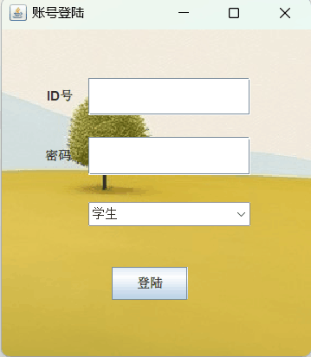
输入ID号和密码,选择账号类型进行登录

3.1.2学生功能界面
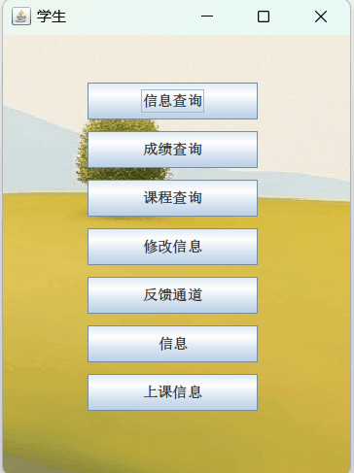
信息查询
可查询学生个人信息
成绩查询
可查询学生个人成绩
课程查询
可查询学生个人课程
修改信息
可修改学生个人信息
反馈通道
可向教务人员反馈信息
信息
可查看管理的通知
上课信息
可查看排课信息

3.1.3教师功能界面
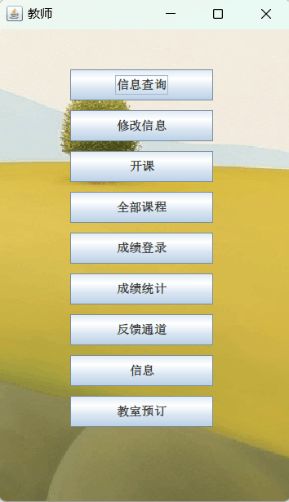
信息查询
可查看教师个人信息
修改信息
可修改教师个人信息
开课
开设一门课程
全部课程
可查看全部课程
成绩登录
可登录学生成绩
成绩统计
可根据分数分类统计成绩
反馈通道
可向教务人员反馈信息
信息
可查看管理员通知
教室预订
可查看空教室,预订教室

3.1.4管理员功能界面
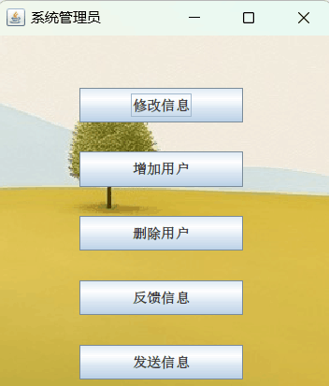
修改信息
可修改管理员个人信息
增加用户
可以增加用户
删除用户
可以删除用户
反馈信息
可以查看反馈的信息
发送消息
可以向用户发送通知

系统用例设计
这些用例是系统功能的体现，在系统功能需求描述中将详细的描述这些用例。

个人信息
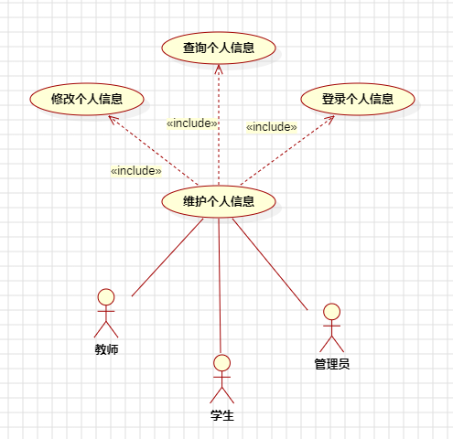

成绩
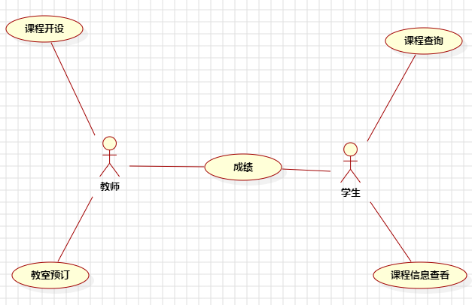

课程
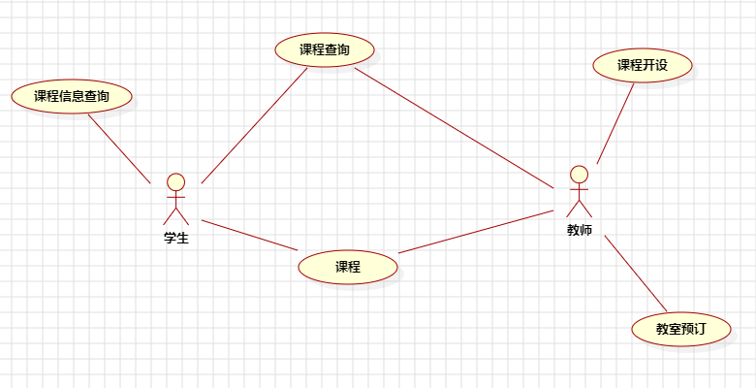

4.4通知反馈
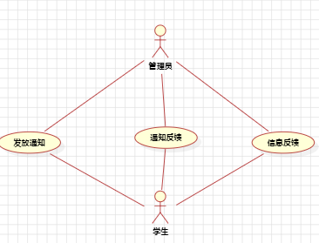

4.5账号管理
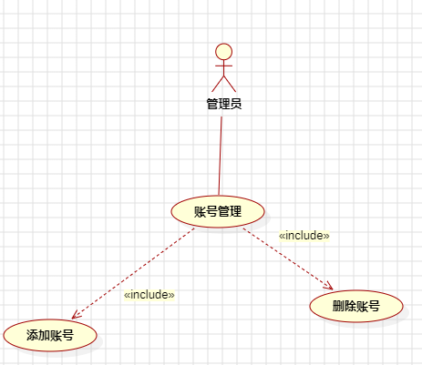

4.6系统
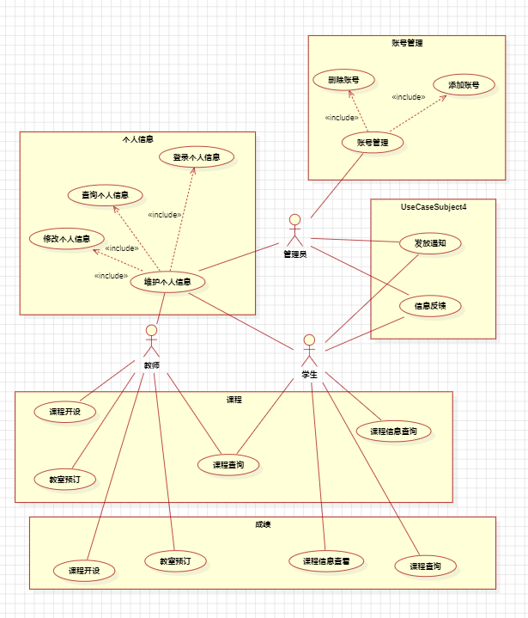

系统功能需求

用例描述
1.个人信息
用例名称 | 个人信息
简要说明 | 用户在个人信息模块可以点击“修改信息”上传个人信息数据，同时也可以在“信息查询”查询上传的个人信息，在“修改信息”一栏可以对上传的个人信息进行修改。
基本事件流 | 1.在登录界面输入ID和密码进入功能界面  2.点击“修改信息”按钮出现修改个人信息的界面  3.在栏目中输入自己上传或修改的个人信息
其他事件流 | 1. 点击“信息查询”按钮出现个人信息展示页面
后置条件 | 点击“信息查询”显示上传的个人信息

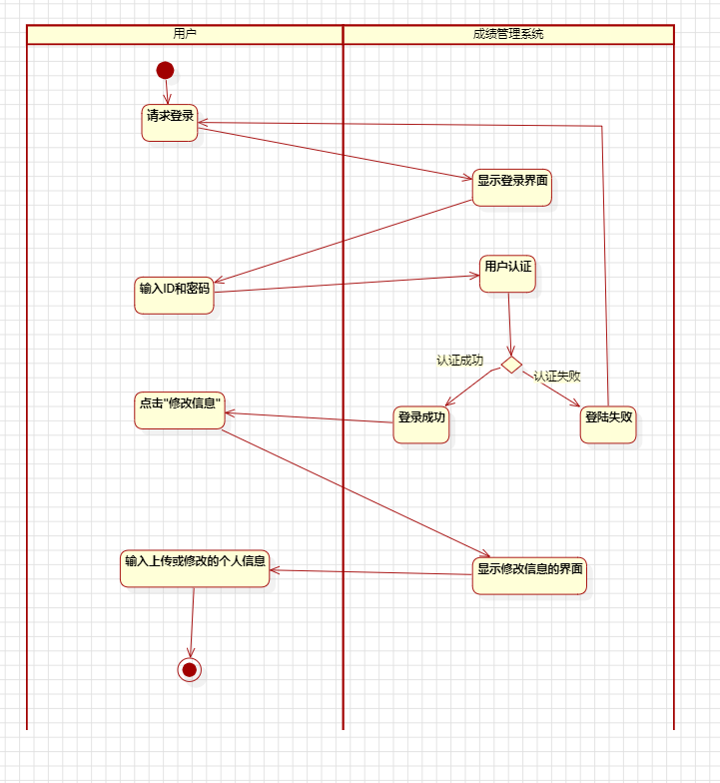

2.成绩
用例名称 | 成绩
简要说明 | 用户在成绩模块可以登录学生的考核成绩并获得最终的成绩，还可以登录课程中学生的成绩等级，也可使用成绩查看功能查看自己的成绩。
基本事件流 | 1.在登录界面输入ID和密码进入功能界面  2.点击“成绩登录”按钮出现登录成绩的界面  3.在栏目中输入所需要上传的成绩信息计算最终成绩
其他事件流1 | 1.进入功能界面  2.点击“成绩查询”按钮出现显示自己成绩的界面
其他事件流2 | 1.进入功能界面  2.点击“成绩统计”按钮出现成绩统计的界面  3.在栏目中输入课程号以及各个成绩等级的分数  4.显示出该课程中各个成绩等级的人数
后置条件 | 点击“成绩查询”按钮出现显示教师上传的成绩

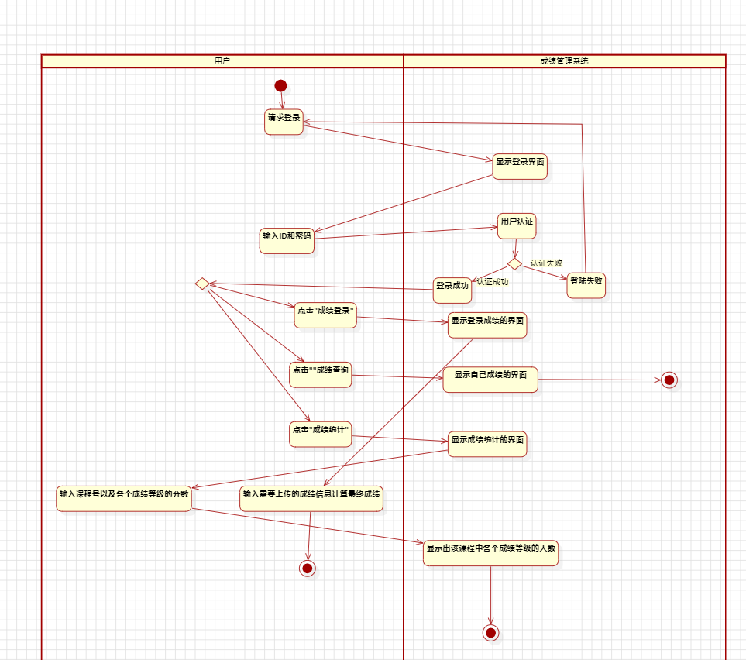

3.课程
用例名称 | 课程
简要说明 | 用户在成绩模块可以查询自己的课程以及课程的详细信息，还可以开设课程并提前预订教室。
基本事件流 | 1.在登录界面输入ID和密码进入功能界面  2.点击“上课信息”按钮出现自己所上的课程的界面  3.点击“课程查询”按钮出现自己所上的课程的详细信息的界面
其他事件流1 | 1.进入功能界面  2.点击“开课”按钮出现开设课程的界面  3.在栏目中输入课程的相关信息
其他事件流2 | 1.进入功能界面  2.点击“教室预订”按钮出现教室预订的界面  3.根据界面上显示的空教室在栏目中输入预订的教室及课程编号
后置条件 | 点击“课程查询”按钮出现自己所上的课程的详细信息的界面, 点击“教室预订”按钮,界面上显示的空教室

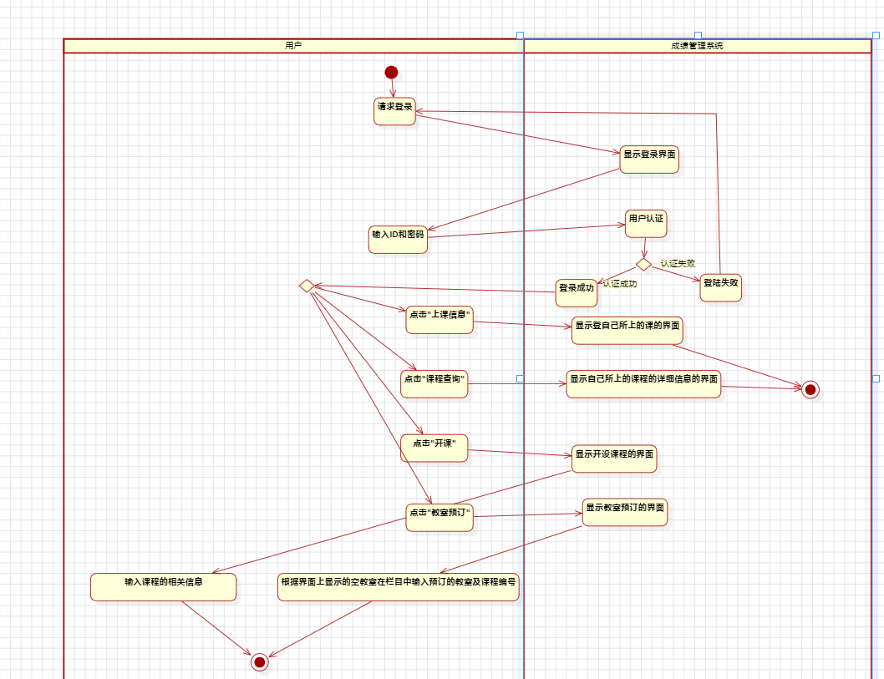

4. 通知管理
用例名称 | 通知管理
简要说明 | 用户在通知管理模块可以发布通知,还可以反馈信息。
基本事件流 | 1.在登录界面输入ID和密码进入功能界面  2.点击“发布通知”按钮出现发布通知的界面  3在栏目中输入所要发布的通知
其他事件流1 | 1.进入功能界面  2.点击“信息反馈”按钮出现信息反馈的界面  3.在栏目中输入所要反馈的信息
后置条件 | 学生界面出现收到的通知,教师或管理员界面出现反馈的信息

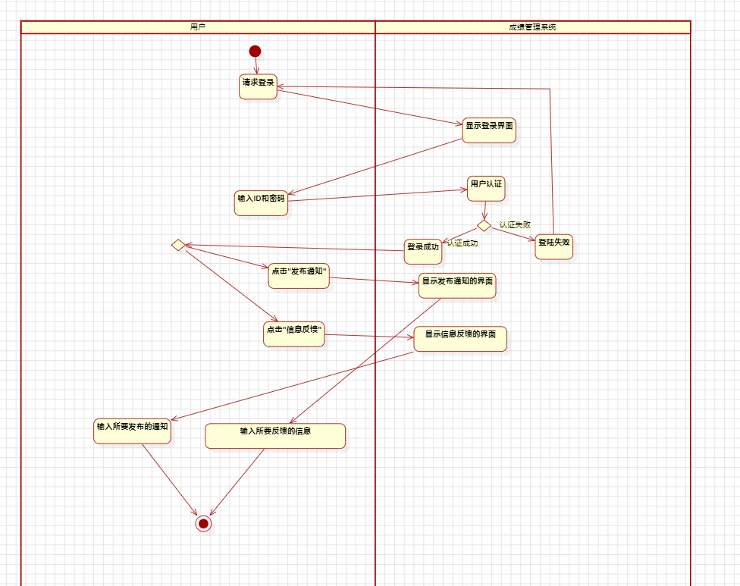

5.
用例名称 | 账号管理
简要说明 | 用户在账号管理模块可以添加账号,还可以删除账号。
基本事件流 | 1.在登录界面输入ID和密码进入功能界面  2.点击“增加用户”按钮出现添加用户的界面  3在栏目中输入添加用户的相关信息
其他事件流1 | 1.在登录界面输入ID和密码进入功能界面  2.点击“删除用户”按钮出现删除用户的界面  3在栏目中输入删除的账号的信息
后置条件 | 在登录界面输入新账号ID和密码进入功能界面, 在登录界面输入被删除的账号ID和密码无法进入功能界面

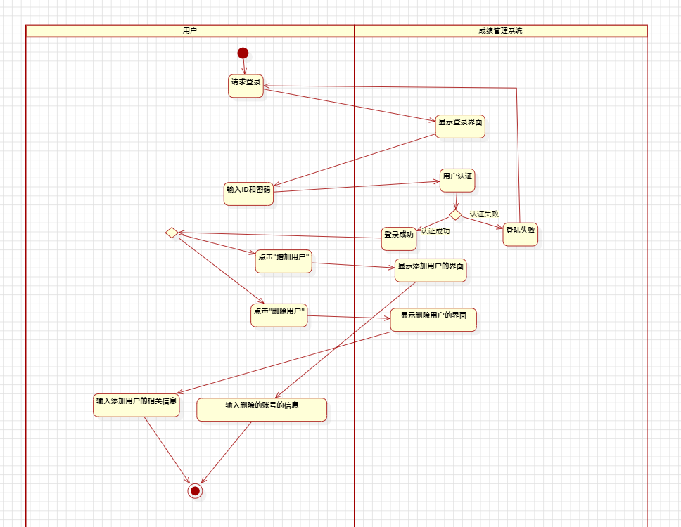

5.其它非功能需求
在这里列举出所有非功能需求，主要包括可靠性、安全性、可维护性、可扩展性、可测试性等。
程序通过自我测试与交叉测试,由完善的测试记录,具备可靠性。程序通过安全的身份认证机制登录系统,通过ID号和密码进行区别于账号类型的登录,账号只能通过管理员进行管理,添加或删除;数据数据可通过备份功能进行数据备份来保存数据,并可通过备份的数据进行数据恢复具有安全性。程序采用模块化设计，提供详尽的文档,并且使用简单,易于使用。

5.1安全措施需求
用户必须通过安全的身份认证机制登录系统,通过ID号和密码进行区别于账号类型的登录,账号只能通过管理员进行管理,添加或删除。

安全性需求
程序已通过完善的自我测试与交叉测试,记录测试记录与测试用例。
数据可通过备份功能进行数据备份来保存数据,并可通过备份的数据进行数据恢复。

软件质量属性
采用模块化设计，提供详尽的文档，确保代码的清晰度和可读性。
程序功能简单明了,易于使用,不需要过多的学习。程序附带完善的说明文档,以便用户进行学习,使用和确认。

附录B 软件概要设计报告文档模板
1. 引言 23
1.1 编写目的 21
1.2 项目风险 21
1.3 预期读者和阅读建议 21
1.4 参考资料 22
2. 设计概述 22
2.1 限制和约束 22
2.2 设计原则和设计要求 22
3. 系统逻辑设计 23
3.1 系统组织设计 23
3.2 系统结构设计 24
3.2.1 系统特性表 24
3.2.2 系统特性结构图 27
3.3 系统接口设计 29
3.3.1 系统接口表 29
3.4 系统完整性设计 31
4. 系统出错处理设计 33
4.1 系统出错处理表 33
4.2 维护处理过程表 35

引言
引言是对这份软件系统概要设计报告的概览，是为了帮助阅读者了解这份文档是如何编写的，并且应该如何阅读、理解和解释这份文档。

编写目的
本份软件系统概要设计报告是基于学生管理系统需求规格说明书编写的，随着教育行业的发展和学校规模的扩大，学生管理变得越来越复杂。学校需要管理的学生数量庞大，需要考虑到学生信息管理、课程管理、成绩管理等多个方面。传统的学生管理方式通常是使用纸质档案或电子表格来记录学生信息，但是这样的方式难以对学生进行统一的管理、跟踪、审批和归档。因此，开发一个学生管理系统成为了必要的需求。通过这份软件系统概要设计报告详尽说明了该软件产品的软件结构，包括数据库结构和出错处理，从而对该软件产品的结构的描述。

项目风险
具体说明本软件开发项目的全部风险承担者，以及各自在本阶段所需要承担的主要风险，首要风险承担者包括：
- 任务提出者；可能因为市场饱和，产品竞争力差导致产品使用率的低下
- 软件开发者；因技术力不足，导致软件开发不完全，功能不完善，bug 频出产品
- 使用者。因为自身操作不当造成软件崩溃，个人和他人隐私泄漏问题

预期读者和阅读建议
列举本软件系统概要设计报告所针对的各种不同的预期读者，例如，可能的读者包括：
- 用户；建议阅读引言
- 开发人员；建议全文阅读
- 项目经理；建议全文阅读
- 营销人员；建议阅读引言和活动图部分
- 测试人员；建议全文阅读
- 文档编写人员；
描述文档中，其余部分的内容及其组织结构，并且针对每一类读者提出最适合的文档阅读建议。

参考资料
无

设计概述

限制和约束
简要描述起到限制和约束作用的各种可能存在的条件，例如：
- 技术条件；掌握java语言
- 资金状况；无
- 开发环境(包括：工具和平台)；Windows平台，JDK19，Eclipse
- 时间限制；截止至11月30日
- 系统目标：能实现学生进行查询自己的考试成绩，出勤率；教师进行相关课程的开设，发布学生成绩，在课程进行签到，作业的上传，预订相关教室的学习资源，让老师能够通过这种平台更加便捷的管理学生，并且可以通过管理员系统对学生和老师的信息进行维护和更新，从而提供更加精确的服务。
，

设计原则和设计要求
描述对本软件系统进行概要设计的原则，通常可以考虑以下几方面的内容：
- 模块独立性原则：该软件将系统分为三个相对独立的模块，学生模块、老师模块和管理员模块，而每个模块承担多个相互之间相关性强的任务，这样降低了模块之间的调用频率，同时提升了模块内部各组件之间的配合与交互，实现了低耦合，高内聚的设计理念。
- 边界设计原则；对可能的输入值设计多个测试用例，使这些用例分别满足语句覆盖、分支覆盖、条件覆盖以及条件组合覆盖，确保边界设计的稳定与准确。
- 数据库设计规则；数据库设计规则是指在设计数据库时需要遵循的一些规则，以确保数据库的正确性、完整性和一致性。这些规则包括但不限于：避免重复数据、遵循范式、使用适当的数据类型、定义主键和外键等
- 必须的安全措施；为了保护数据库中的数据，需要采取一些必要的安全措施，例如：访问控制、加密、备份和恢复等
- 安全性和保密原则；确保数据库中的数据不被未经授权的人员访问、修改或删除。这些原则包括但不限于：访问控制、加密、备份和恢复、审计和监控等
- 系统灵活性要求；系统需要具有一定的灵活性，以便能够适应不同的业务需求和变化。这些要求包括但不限于：可扩展性、可配置性、可定制性
- 系统易操作性要求；系统需要具有良好的用户界面和易于使用的功能，以便用户能够轻松地使用系统。这些要求包括但不限于：易用性、可用性、可访问性等.
- 系统可维护性要求；系统需要具有良好的可维护性，以便能够及时修复故障和进行升级。这些要求包括但不限于：可测试性、可维护性、可升级性等

系统逻辑设计。

系统组织设计
系统组织设计通过系统组织表描述本系统由哪些子系统(模块)组成，这些子系统与业务职能之间的关系，以及各个子系统的安装地点。系统组织表的格式如下：
子系统编号 | 英文名称 | 中文名称 | 业务职能 | 安装地点 | 备注
1. | Students’part | 学生模块 | -修改个人信息  -查询个人信息  -查询考试成绩  -查询出勤率 | 客户端
2 | Teacher’part | 教师模块 | -修改个人信息  -查询个人信息  -查询课程信息  -发布学生成绩  -开设新课程  -预订新教室 | 客户端
3 | Administrartors’part | 管理员模块 | -对学生和教师的账号进行相关维护  -添加和删除学生和教师的账号
其中：
- 子系统编号
给出本系统中指定子系统的顺序编号。如果本系统末划分为多个子系统，仅由一
个运行模块组成；则本项内容仍需要描述，但是本表内容只有一行。
说明：在一个系统中有可能安装若干个相同的子系统，在这种情况下，应该视为
一个子系统，并且对多个安装地点分别进行描述。如果相同的子系统通过系统设
置，实现的业务职能具有明显差异时，应该采用多行进行分别描述，并且在备注
中说明其差异所在。
- 子系统英文名称
给出本子系统的英文名称，该名称是在应用软件中实际使用的可执行文件名称，
必须能够说明该子系统的特点。
若本系统中只有一个子系统，则本项内容仍需要描述，但是本表内容只有一行。
- 子系统中文名称
给出本子系统的中文名称，该名称必须能够说明该子系统的特点。
若本系统中只有一个子系统，则本项内容仍需要描述，但是本表内容只有一行。
- 业务职能
描述该子系统完成的核心业务。
- 安装地点
描述该子系统实际安装的部门、或者某个具体地点。
- 备注
针对该子系统，需要说明的其它有关问题。

系统结构设计
本节将对系统特性作较为详细的描述，并给出系统特性结构图。

系统特性表
系统特性是系统中完成某项具体操作的基本单元，它由入口参数，出口参数以及处理过程三部分组成。
系统特性可以具有操作界面，也可以没有操作界面；可以被其它操作界面、或者系统特性调用，也可以调用其它操作界面、非操作界面、或者系统特性；但是不允许递归调用(调用自己)，包括间接递归调用。
当系统由多个子系统(模块)组成时，每个子系统分别使用一张系统特性表进行描述。系统特性表的格式如下：
子系统编号：1
子系统英文名称：Students’part
子系统中文名称：学生模块
特性编号 | 系统特征  英文名称 | 系统特征  中文名称 |  | 操作功能 |  | 调用对象 | 被调用  对象 | 备注
1.1 | Modify personal information | 修改个人信息 |  | 登录系统，进入学生信息管理模块。在学生信息管理模块中，选择“修改个人信息”选项。  在弹出的窗口中，输入需要修改的信息， |  | 学生 | 学生
说明：修改个人信息
1.2 | Register&  Login |  | 注册，登录 |  | 先进行注册，然后才能进行登录操作。注册操作需要用户提供一些基本信息，例如用户名、密码、邮箱等。登录操作需要用户输入正确的用户名和密码才能成功登录。在学生管理系统中，注册登录模块与用户权限管理模块相结合，以确保系统的安全性和可靠性 | 学生 | 学生
说明：注册，登录
1.3 | Check personal information, grades, and exam information |  | 查询个人信息，成绩，考试信息 |  | 检查系统中自己的个人信息是否有问题，查看自己考试成绩，和考试信息 | 学生 | 学生
说明：检查个人信息，成绩，考试信息
1.4 | Course selection and schedule |  | 选课和课表 |  | 对系统中的课程按照权重的方式进行选课，查看课表 | 学生 | 学生
说明：选课和查看课表
子系统编号：2
子系统英文名称：Teachers’ part
子系统中文名称：教师模块
特性编号 | 系统特征  英文名称 |  | 系统特征  中文名称 |  | 操作功能 | 调用对象 | 被调用  对象 | 备注
2.1 | Modify personal information |  | 修改个人信息 |  | 登录系统，进入学生信息管理模块。  在学生信息管理模块中，选择“修改个人信息”选项。  在弹出的窗口中，输入需要修改的信息 | 教师 | 教师
说明：修改个人信息
2.2 | Register&  Login |  | 注册、登录 |  | 先进行注册，然后才能进行登录操作。注册操作需要用户提供一些基本信息，例如用户名、密码、邮箱等。登录操作需要用户输入正确的用户名和密码才能成功登录。在学生管理系统中，注册登录模块与用户权限管理模块相结合，以确保系统的安全性和可靠性。 | 教师 | 教师
说明：注册，登录
2.3 | Manage course |  | 课程管理 |  | 包括课程的创建、编辑、删除和查询等操作。在学生管理系统中，教师可以创建和编辑课程，设置课程的名称、时间、地点、授课教师等信息。教师还可以查询特定课程的详细信息，包括课程的基本信息、授课教师、上课时间、上课地点等 | 教师 | 教师
说明：管理课程
2.4 | Manage student grades |  | 管理学生成绩 |  | 对某门课的学生成绩进行增删改查。 | 教师 | 学生
说明：管理学生成绩
子系统编号：3
子系统英文名称：Administrator’ part
子系统中文名称：管理员模块
特性编号 | 系统特征  英文名称 |  | 系统特征  中文名称 |  | 操作功能 | 调用对象 | 被调用  对象 | 备注
3.1 | Modify personal information |  | 修改个人信息 |  | 对学生，教师的信息进行增删改查。 | 管理员 | 学生，教师
说明：修改个人信息
3.2 | Check personal information Modify |  | 审核修改信息 |  | 对学生，教师的提交的修改信息进行审核。 | 管理员 | 学生，教师
说明：审核提交的信息
其中
- 子系统编号
含义同上。
- 子系统英文名称
含义同上。
- 子系统中文名称
含义同上。
- 特性编号
整个系统所有特性的统一编号。
- 系统特性英文名称
系统特性的英文正式名称，将来用于软件开发中，必须符合命名规范。
- 系统特性中文名称
系统特性的中文正式名称，来源于需求规格说明书中，系统特性一节中的有关描
述。
- 操作功能
是指该特性实际完成的操作说明。
- 调用对象
是指调用该系统特性的系统对象，这里的系统对象可以是系统特性、也可以是操作界面。
- 被调用对象
是指被该系统特性调用的系统对象，这里的系统对象可以是系统特性、也可以是操作界面。
说明：某些较低层的系统特性，可能不存在被调用对象。
- 备注
描述与该系统特性有关的其它注意事项。
- 说明
描述与该系统特性表有关的其它注意事项。

系统特性结构图
系统特性结构图给出系统特性在逻辑层面上相互之间的关系，其主要依据来源于需求规格说明书中，系统特性一节中的有关描述。
如果系统划分为多个子系统，应分别给出系统与子系统、以及各个子系统与系统特性的结构图。
绘制系统与子系统结构图时，一般不需要描绘出系统特性，如果确有必要，尽可能只画出第一层系统特性。绘制子系统与系统特性结构图时，通常也不需要描绘出第二层系统特性，如果确有必要可以画出，但是尽可能不要画出第三层系统特性。
类图： INCLUDEPICTURE "https://img-blog.csdnimg.cn/20201014082138460.png?x-oss-process=image/watermark,type_ZmFuZ3poZW5naGVpdGk,shadow_10,text_aHR0cHM6Ly9ibG9nLmNzZG4ubmV0L3dlaXhpbl80Mzk4MTEzMw==,size_16,color_FFFFFF,t_70#pic_center" \* MERGEFORMATINET INCLUDEPICTURE "https://img-blog.csdnimg.cn/20201014082138460.png?x-oss-process=image/watermark,type_ZmFuZ3poZW5naGVpdGk,shadow_10,text_aHR0cHM6Ly9ibG9nLmNzZG4ubmV0L3dlaXhpbl80Mzk4MTEzMw==,size_16,color_FFFFFF,t_70#pic_center" \* MERGEFORMATINET INCLUDEPICTURE "https://img-blog.csdnimg.cn/20201014082138460.png?x-oss-process=image/watermark,type_ZmFuZ3poZW5naGVpdGk,shadow_10,text_aHR0cHM6Ly9ibG9nLmNzZG4ubmV0L3dlaXhpbl80Mzk4MTEzMw==,size_16,color_FFFFFF,t_70#pic_center" \* MERGEFORMATINET 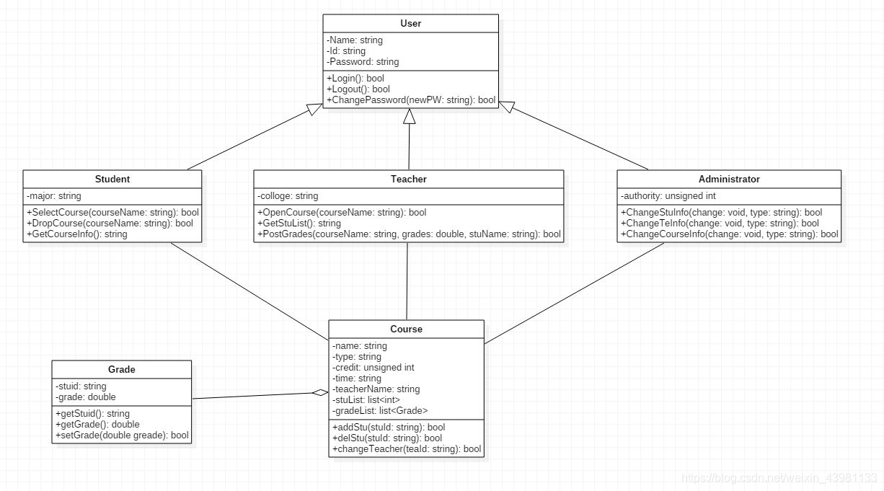

顺序图：
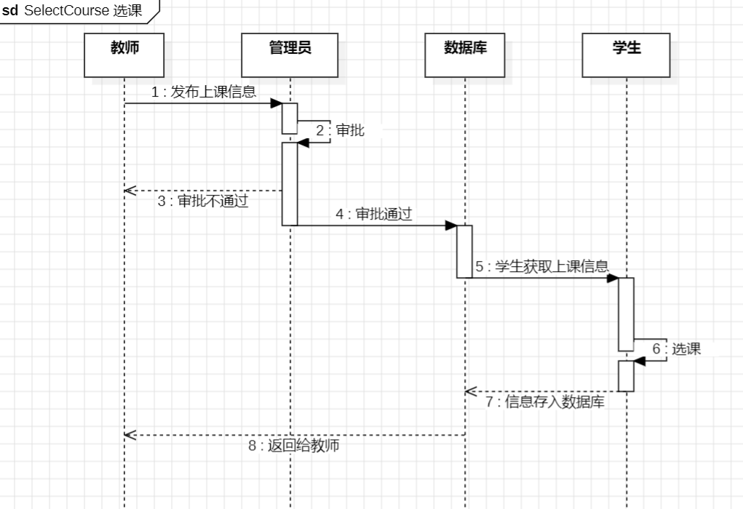
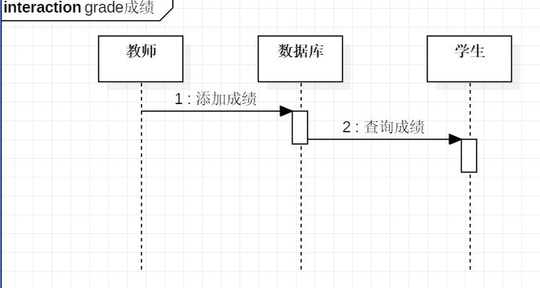

系统接口设计

系统接口表
接口作为系统的一种输入／输出形式，分为网络接口、数据库接口、RS-232串行通讯接口、IEEE—485串行总线接口、并行I/O接口等等多种类型。
对于一些为可视界面服务的接口，例如：打印机接口、显示器接口等，因为这类接口对应用软件是透明的，所以不在本节描述范围内。
当系统由多个子系统(模块)组成时，每个子系统分别使用一张系统接口表进行描述。系统接口表的格式如下：
子系统编号001
子系统英文名称Register & Login
子系统中文名称登录、注册
接口  编号 | 接口  名称 | 接口  类型 | 接口  性质 | 接口  速率 | 接口  协议 | 备注
001 | 登录、注册 | 前端接口 | 输入 | 10Mbps | HTTPS
说明：用于用户注册登录
子系统编号：002
子系统英文名称：Check & Modify
子系统中文名称：查询，修改
接口  编号 | 接口  名称 | 接口  类型 | 接口  性质 | 接口  速率 | 接口  协议 | 备注
002 | 查询、修改 | 前端接口 | 输出 | 10Mbps | HTTPS
说明：用于用户查询/修改个人信息。
子系统编号：003
子系统英文名称：CRUD
子系统中文名称：增删改查
接口  编号 | 接口  名称 | 接口  类型 | 接口  性质 | 接口  速率 | 接口  协议 | 备注
003 | 增删改查 | 后端接口 | 输入&输出 | 10Mbps | HTTPS
说明：用于后端程序对数据库的增删改查
子系统编号：004
子系统英文名称：Database
子系统中文名称：数据库
接口  编号 | 接口  名称 | 接口  类型 | 接口  性质 | 接口  速率 | 接口  协议 | 备注
004 | 数据库 | 后端接口 | 输入 & 输出 | 10Mbps | HTTPS
说明：数据库
其中：
- 子系统编号
含义同上。
- 子系统英文名称
含义同上。
- 子系统中文名称
含义同上。
- 接口编号
整个系统所有接口的统一编号。
- 接口名称
系统接口的正式名称，必须符合通常习惯。
- 接口类型
指出该接口所传输的数据在该模块中起到的作用。
- 接口性质
指出该接口在通讯中起到的作用，这里的作用可以是：
- 输入；
- 输出；
- 双向。
- 接口速率
指出该接口的传输速率。如果该接口依赖于其它通讯方式，那么传输速率将不高于它所依赖的其它通讯方式的速率。
- 接口协议
给出该接口实际使用的通讯协议。
- 相关对象
给出直接使用本接口的系统对象，这里的系统对象，可以是操作界面，也可以是系统特性。
- 备注
描述与该系统接口有关的其它注意事项。
- 说明
描述与该系统接口表有关的其它注意事项。

系统完整性设计
描述系统对象(数据元、数据类)，所受到的逻辑约束关系。
当系统由多个子系统(模块)组成时，每个子系统应分别使用一张系统完整性约束表进行描述。系统完整性约束表的格式如下：
子系统编号001
子系统英文名称Students’part
子系统中文名称：学生模块
约束编号 | 完整性名称 | 相对对象名 | 约束表达式 | 备注
1.1 | PK-学生 | 学生表和学号列 | 主键约束
1.2 | FK-学生-成绩 | 成绩表和学生表的学号列 | 外键约束
1.3 | UQ-学生-姓名 | 学生表和姓名列 | 唯一约束
1.4 | CK-学生-出生年月 | 学生表和出生年月列 | 检查约束
1.5 | CK-学生-学院 | 学生表和学院列 | 检查约束
子系统编号002
子系统英文名称Teachers’part
子系统中文名称：教师模块
约束编号 | 完整性名称 | 相对对象名 | 约束表达式 | 备注
2.1 | PK-教师 | 教师表和职工编号列 | 主键约束
2.2 | UQ-教师-姓名 | 教师表和姓名列 | 唯一约束
2.3 | CK-教师-出生年月 | 教师表和出生年月列 | 检查约束
2.4 | CK-教师-学院 | 教师表和学院列 | 检查约束
子系统编号003
子系统英文名称Administrartors’part
子系统中文名称：管理员模块
约束编号 | 完整性名称 | 相对对象名 | 约束表达式 | 备注
3.1 | PK-管理员 | 管理员表和职工编号列 | 主键约束
3.2 | UQ-管理员-姓名 | 管理员表和姓名列 | 唯一约束
3.3 | CK-管理员-出生年月 | 管理员表和出生年月列 | 检查约束
3.4 | CK-管理员-学院 | 管理员表和学院列 | 检查约束
其中：
- 子系统编号
含义同上。
- 子系统英文名称
含义同上。
- 子系统中文名称
含义同上。
- 约束编号
整个系统所有约束的统一编号。
- 完整性名称
系统完整性约束的正式名称，必须符合通常习惯。
- 相对对象名
完整性约束中的相关对象(数据元和数据类)。
- 约束表达式
用一阶逻辑表达式表达的约束方程式。
- 备注
描述与该系统完整性约束有关的其它注意事项。
- 说明
描述与该系统完整性约束表有关的其它注意事项。

系统出错处理设计

系统出错处理表
本表给出有关出错处理的产生原因、提示信息、以及建议处理方法。
当系统由多个子系统(模块)组成时，每个子系统分别使用一张系统出错处理表进行描述。系统出错处理表的格式如下：
子系统编号：001
子系统英文名称：Register & Login
子系统中文名称：登录、注册
错误编号 | 错误名称 | 错误原因 | 错误信息 | 处理方式 | 备注
1.1 | 用户名/密码不正确 | 用户名/密码不正确 | 用户名/密码不正确 | 返回给用户
说明：用户名/密码错误
1.2 | 用户名/密码格式不正确 | 用户名/密码格式不正确 | 用户名/密码格式不正确 | 返回给用户 | 1.2
说明：用户名/密码格式不正确
1.3 | 验证码错误 | 验证码错误 | 验证码错误 | 返回给用户
说明：验证码错误
子系统编号：002
子系统英文名称：Check & Modify
子系统中文名称：查询，修改
错误编号 | 错误名称 | 错误原因 | 错误信息 | 处理方式 | 备注
2.1 | 数据库查询出错 | 数据库内无要查询的数据 | 数据不存在 | 返回给用户
说明：数据不存在
2.2 | 重复添加 | 数据库内已存在要添加的数据 | 重复添加 | 返回给用户
说明：重复添加
子系统编号：003
子系统英文名称：Network
子系统中文名称：网络
错误编号 | 错误名称 | 错误原因 | 错误信息 | 处理方式 | 备注
3.1 | 网络连接失败 | 未能建立与服务器的连接 | 网络连接失败 | 返回给用户
说明：网络连接失败
3.2 | 连接数据库失败 | 未能建立与数据库的连接 | 出错了，请稍后再试 | 返回给用户
说明：连接数据库失败
子系统编号：004
子系统英文名称：Server
子系统中文名称：服务器
错误编号 | 错误名称 | 错误原因 | 错误信息 | 处理方式 | 备注
4.1 | 服务器错误 | 服务器内部错误 | 服务器错误，请稍后再试 | 调用处理流程
说明：服务器错误
子系统编号：005
子系统英文名称：Database
子系统中文名称：数据库
错误编号 | 错误名称 | 错误原因 | 错误信息 | 处理方式 | 备注
5.1 | 未经授权的访问 | 来自外界的流量攻击 | 未经授权的访问 | 拒绝访问
说明：未经授权的访问
其中：
- 子系统编号
含义同上。
- 子系统英文名称
含义同上。
- 子系统中文名称
含义同上。
- 错误编号
整个系统所有错误的统一编号。
- 错误名称
错误的正式名称，该名称应该是常用的，并且为人们所普遍接受的。
- 错误原因
对该错误产生原因的解释与说明。
- 错误信息
产生该错误时，向用户发出的提示信息。
- 处理方式
对该错误处理的一种建议，此项允许缺省。
- 备注
描述与该系统错误有关的其它注意事项。
- 说明
描述与该系统错误表有关的其它注意事项。

维护处理过程表
系统出错时，将调用维护处理过程对错误进行处理，有关维护处理过程的各项内容由维护处理过程表进行描述。
当系统有多个子系统(模块)组成时，每个子系统分别使用一张维护处理过程表进行描述。维护处理过程表的格式如下：
子系统编号：001
子系统英文名称：Server
子系统中文名称：服务器
错误编号 | 处理过程 | 处理过程 | 处理功能 | 入口参数 | 出口参数 | 备注
错误编号 | 英文名称 | 中文名称
1.1 | Restart | 重启 | 当系统无法正常运转时，紧急关闭服务器重启系统，以保证功能正常使用
说明：重启
子系统编号：002
子系统英文名称：Database
子系统中文名称：数据库
错误编号 | 处理过程  英文名称 | 处理过程  中文名称 | 处理功能 | 入口参数 | 出口参数 | 备注
2.1 | Recover | 恢复数据库 | 数据库损坏时，从备用数据库恢复数据。
说明：恢复数据
子系统编号：003
子系统英文名称：Authority
子系统中文名称：权限
错误编号 | 处理过程  英文名称 | 处理过程  中文名称 | 处理功能 | 入口参数 | 出口参数 | 备注
3.1 | Permit | 申请权限 | 当需要进行的功能需要系统的管理员权限，权限不足时向用户申请管理员权限。
说明：申请权限
其中：
- 子系统编号
含义同上。
- 子系统英文名称
含义同上。
- 子系统中文名称
含义同上。
- 错误编号
含义同上。
- 处理过程英文名称
系统维护处理过程的英文正式名称，将来用于软件开发中，必须符合命名规范。
- 处理过程中文名称
系统维护处理过程的中文正式名称，是系统维护处理过程英文名称的中文说明。
- 处理功能
描述本维护处理过程对错误的处理方式。
由于一个维护处理过程有可能具有对多个错误进行处理的能力，因此该处理功能
必须是针对本项错误编号的。
- 入口参数
进行本项错误处理时，赋给维护处理过程的入口参数。
- 出口参数
进行本项错误处理时，维护处理过程返回的出口参数。
- 备注
描述与该系统错误有关的其它注意事项。
- 说明
描述与该系统错误表有关的其它注意事项。

附录C 软件详细设计报告文档模板
1. 引言 35
1.1 编写目的 2
1.2 项目风险 2
1.3 文档约定 2
1.4 预期读者和阅读建议 2
1.5 参考资料 3
2. 支撑环境 3
2.1 硬件环境 3
3. 部件详细设计 4

引言
引言是对这份软件系统详细设计报告的概览，是为了帮助阅读者了解这份文档如何编写的，并且应该如何阅读、理解和解释这份文档。

编写目的
说明这份软件系统详细设计报告是基于哪份软件产品需求分析报告、哪份软件产品概要设计报告和哪份软件产品数据库设计说明书(如果该软件产品需要数据库支持)编写的，开发这个软件产品意义、作用、以及最终要达到的意图。通过这份软件系统详细设计报告详尽说明了该软件产品的编码结构，从而对该软件产品的物理组成进行准确的描述。
如果这份软件系统详细设计报告只与整个系统的某一部分有关系，那么只定义软件系统详细设计报告中说明的那个部分或子系统。

项目风险
具体说明本软件开发项目的全部风险承担者，以及各自在本阶段所需要承担的主要风险，首要风险承担者包括：
- 任务提出者；可能因为市场饱和，产品竞争力差导致产品使用率的低下
- 软件开发者；因技术力不足，导致软件开发不完全，功能不完善，bug 频出
- 产品使用者。因为自身操作不当造成软件崩溃，个人和他人隐私泄漏问题

文档约定
需求文档采用中文编写。
- 正文风格；
一级标题：宋体 四号
二级标题：黑体 小四
正文内容：宋体 五号
- 提示方式；强调处用粗体表示，提示处用斜体表示
- 重要符号；用例图中出现的符号

预期读者和阅读建议
列举本软件系统详细设计报告所针对的各种不同的预期读者，例如，可能的读者包括：
- 开发人员；建议全文阅读
- 项目经理；建议全文阅读
- 测试人员；建议全文阅读
- 文档编写人员；
描述文档中，其余部分的内容及其组织结构，并且针对每一类读者提出最适合的文档阅读建议。

参考资料
无

支撑环境

硬件环境
描述所选用的硬件环境，各种机型，例如：服务器、工作站，应该分别描述。需要描述的内容可能包括：
- 机型；Windows系统，Win11版本及以上
- 主频；1GHz以上
- 内存容量；8G以上
- 磁盘容量；1G以上
- 操作系统；Windows 11及以上

部件详细设计
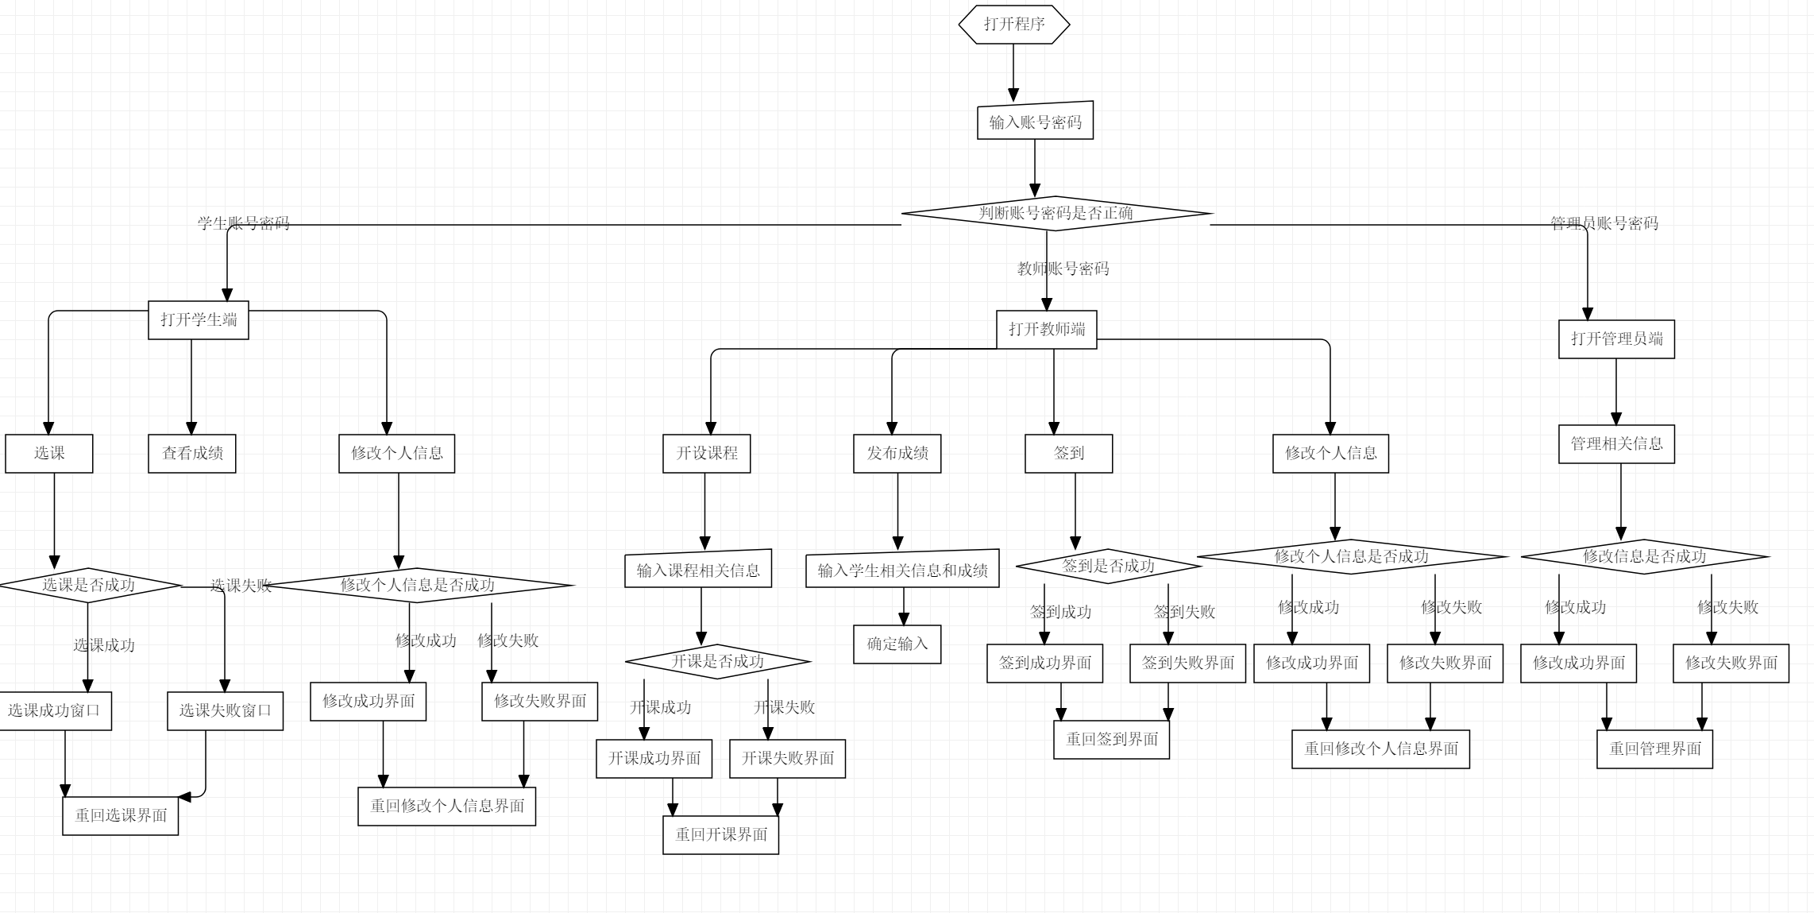。

附录D 测试用例报告文档

0. 文档介绍 42
0.1 文档目的 42
0.2 文档范围 42
0.3 读者对象 42
0.4 术语与缩写解释 42
1. 功能（单元）测试用例 42
1.1 被测试对象（单元）的介绍 42
1.2 测试范围与目的 45
1.3 测试环境与测试辅助工具的描述 45
1.4 测试方法 45
1.5 单元测试用例 45
1.6 路径测试的检查表 47
2. 功能（等价类）测试用例 48
2.1 被测试对象的介绍 48
2.2 测试范围与目的 48
2.3 测试环境与测试辅助工具的描述 49
2.4 测试驱动程序的设计 49
2.5 功能测试用例 49
3. 功能（单元边界）测试用例 49
3.1 被测试对象的介绍 50
3.2 测试范围与目的 51
3.3 功能（单元边界）测试的检查表 51

0. 文档介绍

0.1 文档目的
本软件测试用例报告主要帮助预期读者对象，熟悉和了解这份文档所编写的目的、存在风险及产品范围。

0.2 文档范围
本文档包含测试范围为：接口路径测试，功能测试，健壮性测试，性能测试，图形用户界面测试。

0.3 读者对象
产品经理，开发人员，测试人员等相关人员

0.4 术语与缩写解释

缩写、术语 | 解 释
黑盒测试 | 在完全不考虑程序内部结构和内部特性的情况下，在程序接口进行测试，
白盒测试 | 清楚盒子内部的东西以及里面是如何运作的情况下进行程序测试
等价类划分 | 将程序所有可能的输入数据（有效的和无效的）划分成若干个等价类。

1. 功能（单元）测试用例

1.1 被测试对象（单元）的介绍
测试用于学生向系统实现发送反馈信息的方法。

具体代码如下：代码1-1
package controller;

import java.awt.AWTEvent;
import java.awt.Checkbox;
import java.awt.CheckboxGroup;
import java.awt.event.ActionEvent;
import java.awt.event.ActionListener;
import java.awt.event.WindowEvent;
import java.io.BufferedReader;
import java.io.BufferedWriter;
import java.io.FileReader;
import java.io.FileWriter;
import java.io.IOException;
import java.util.ArrayList;

import javax.swing.JButton;
import javax.swing.JFrame;
import javax.swing.JLabel;
import javax.swing.JOptionPane;
import javax.swing.JPanel;
import javax.swing.JPasswordField;
import javax.swing.JTextArea;
import javax.swing.JTextField;

@SuppressWarnings("serial")
public class Feedback extends JFrame implements ActionListener {
//用户反馈窗口
String id;
int flag;
JPanel contain;
JButton submit;
JTextArea FeedMesaget;

public Feedback(String id,int flag) {
super("反馈通道");
setSize(300, 420);
setLocation(600, 400);
this.id = id;
this.flag = flag;
contain=new JPanel();
contain.setLayout(null);
FeedMesaget=new JTextArea();
FeedMesaget.setBounds(42, 20, 200, 250);
submit=new JButton("提交");
submit.setBounds(102, 325, 70, 30);
contain.add(FeedMesaget);
contain.add(submit);
submit.addActionListener(this);
add(contain);
setVisible(true);
enableEvents(AWTEvent.WINDOW_EVENT_MASK);
}

public void actionPerformed(ActionEvent e) {
if(e.getSource()==submit) {
if(FeedMesaget.getText().equals(""))
JOptionPane.showMessageDialog(null,"反馈信息不能为空！","提示" ,
JOptionPane.INFORMATION_MESSAGE);
else {
if(flag==0) {
ArrayList<String> modifiedContent = new ArrayList<String>();
String file = System.getProperty("user.dir")
+ "/data/studentfeed.txt";
try{
BufferedWriter bw = new BufferedWriter(
new FileWriter(file,true));
bw.write(id);
bw.write("学生");
bw.newLine();
bw.write(FeedMesaget.getText());
bw.newLine();
bw.write("END");
bw.newLine();
bw.close();
}catch (IOException e1) {
e1.printStackTrace();
}
}
else if(flag==1) {
String file = System.getProperty("user.dir")
+ "/data/teacherfeed.txt";
try{
BufferedWriter bw = new BufferedWriter(
new FileWriter(file,true));
bw.write(id);
bw.write("老师");
bw.newLine();
bw.write(FeedMesaget.getText());
bw.newLine();
bw.write("END");
bw.newLine();
bw.close();
}catch (IOException e1) {
e1.printStackTrace();
}
}
JOptionPane.showMessageDialog(null, "反馈成功！", "提示",
JOptionPane.INFORMATION_MESSAGE);
}
}
}
public void processWindowEvent(WindowEvent e) {
if (e.getID() == WindowEvent.WINDOW_CLOSING) {
this.dispose();
setVisible(false);
}
}
}

方法流程图如下：
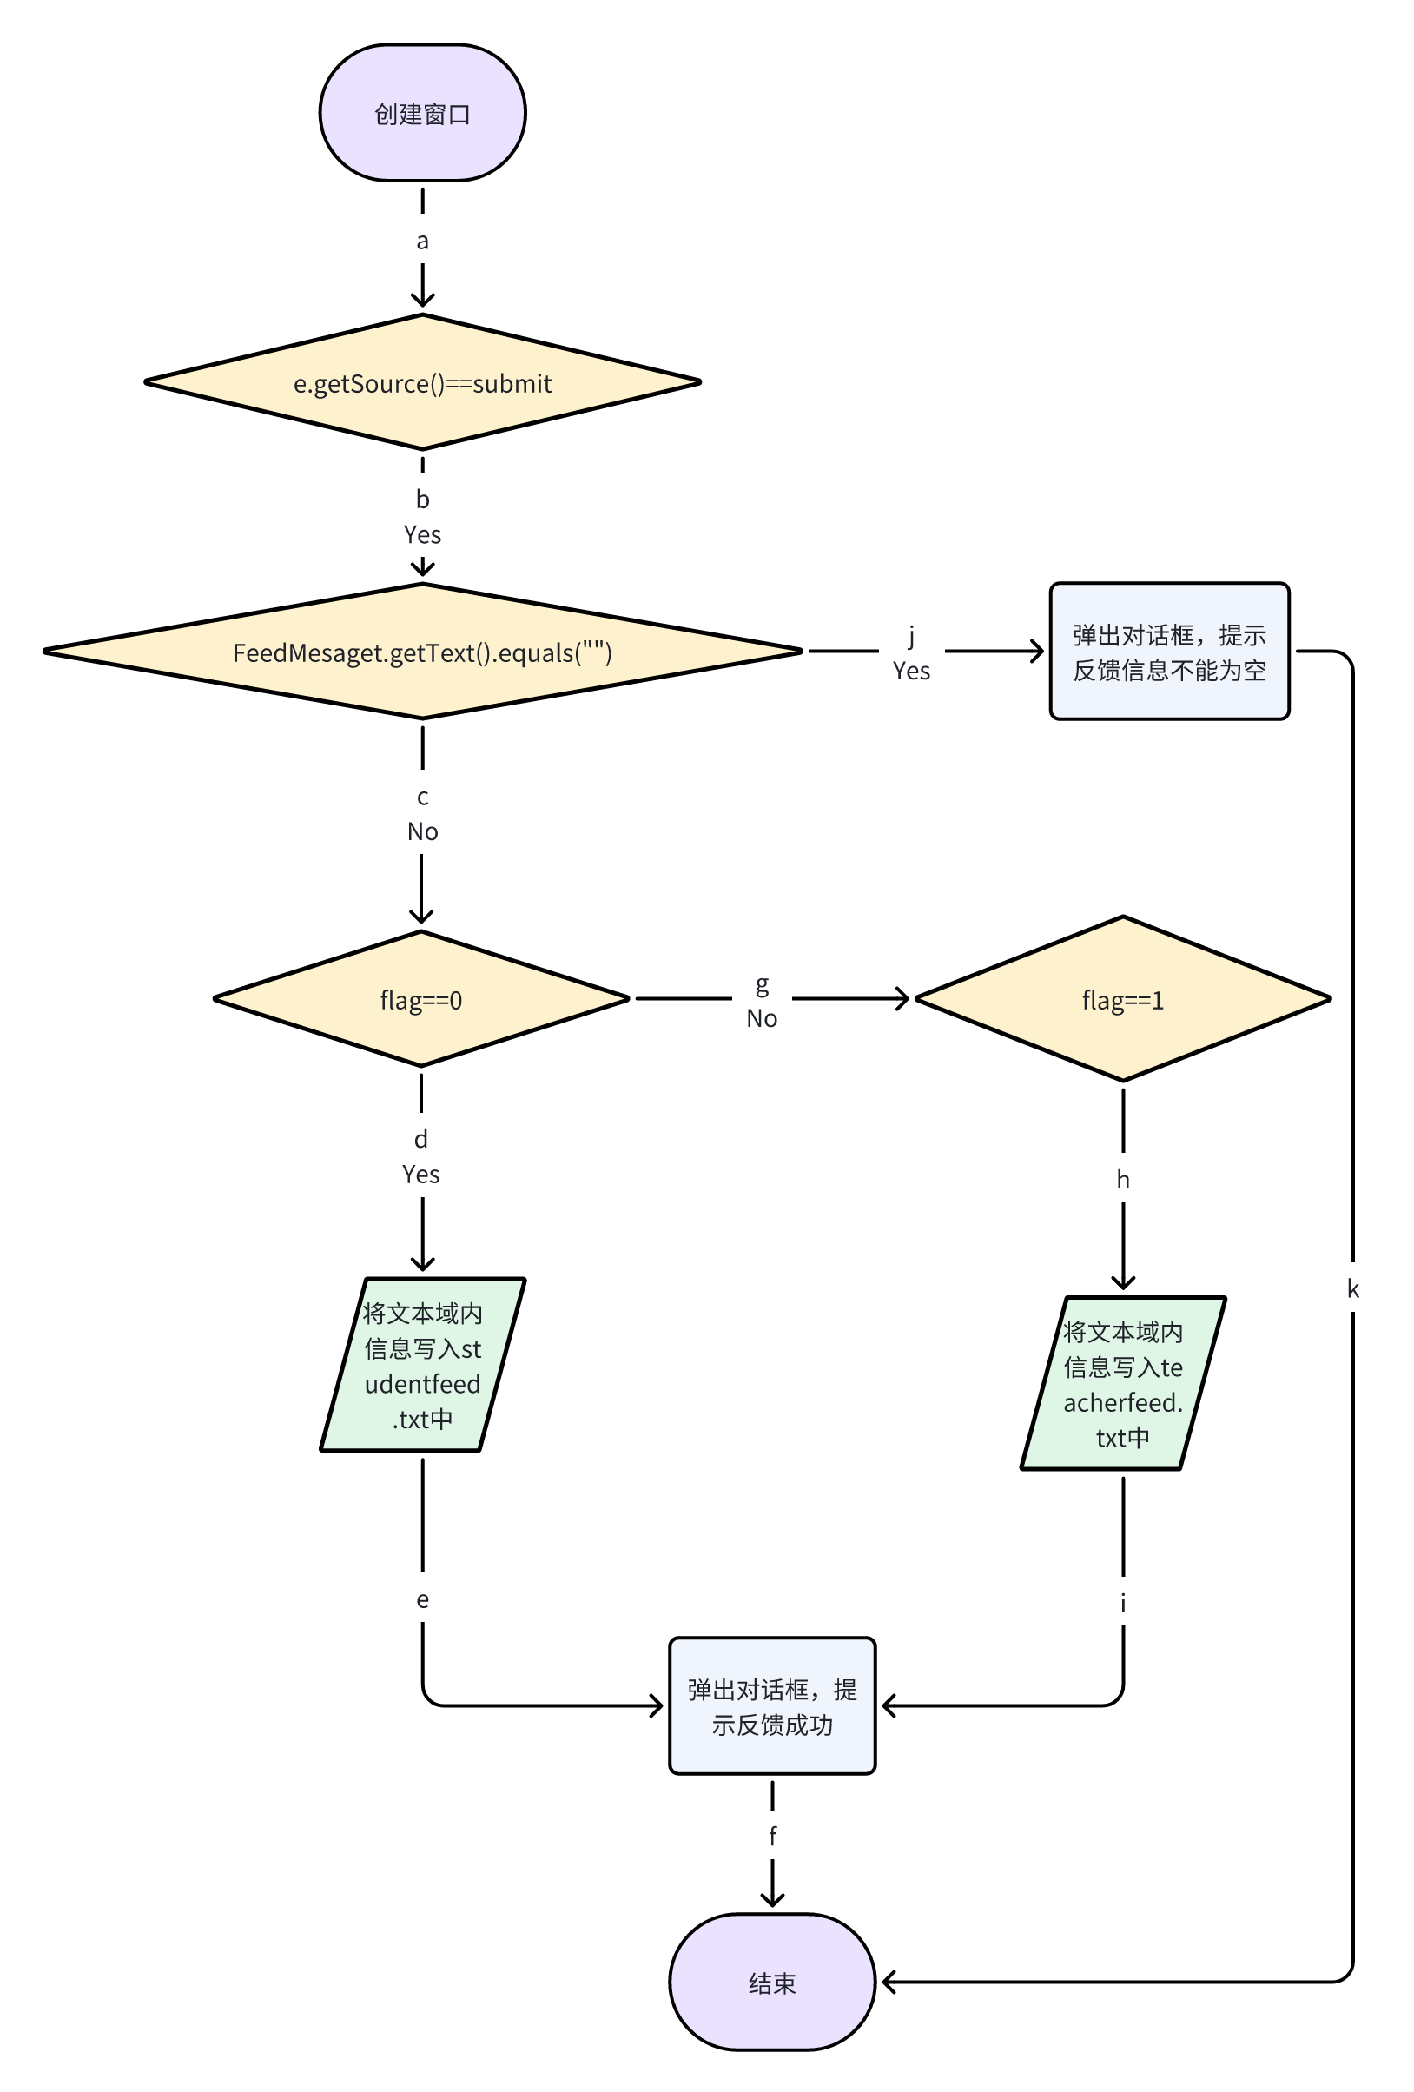

图1-1 该函数流程图

1.2 测试范围与目的
测试该方法能否正确执行

1.3 测试环境与测试辅助工具的描述
测试环境：win11操作系统

1.4 测试方法
白盒测试：语句覆盖

1.5 单元测试用例
语句覆盖

分析：
设计足够多的测试用例，使得程序中每条语句至少被执行一次，因此设计用例时，需要注意将所有的语句都覆盖到，当已有的测试路径无法覆盖所有语句时，需要再增加测试路径，使其能够覆盖所有的语句。
测试用例如下：
表1-1 语句覆盖测试用例

输入项： |  |  | 测试路径 | 测试结果
e | FeedMessage | flag
e.getSource()==submit | FeedMesaget.getText().equals("") |  | abjk | 弹出对话框，提示反馈信息不能为空
e.getSource()==submit | FeedMesaget.getText().equals("")==0 | 0 | abcdef | 将文本域内信息写入studentfeed.txt中并弹出对话框，提示反馈成功
e.getSource()==submit | FeedMesaget.getText().equals("")==0 | 1 | abcghif | 将文本域内信息写入teacherfeed.txt中并弹出对话框，提示反馈成功

1.6 路径测试的检查表
表1-5 路径测试检查表
检查项 | 结论
数据类型问题  （１）变量的数据类型有错误吗？  （２）存在不同数据类型的赋值吗？  （３）存在不同数据类型的比较吗？ | 无
变量值问题  （１）变量的初始化或缺省值有错误吗？  （２）变量发生上溢或下溢吗？  （３）变量的精度不够吗？ | 无
逻辑判断问题  （１）由于精度原因导致比较无效吗？  （２）表达式中的优先级有误吗？  （３）逻辑判断结果颠倒吗？ | 无
循环问题  （１）循环终止条件不正确吗？  （２）无法正常终止（死循环）吗？  （３）错误地修改循环变量吗？  （４）存在误差累积吗？ | 无
内存问题  （１）内存没有被正确地初始化却被使用吗？  （２）内存被释放后却继续被使用吗？  （３）内存泄漏吗？  （４）内存越界吗？  （５）出现野指针吗？ | 无
文件I/O问题  （１）对不存在的或者错误的文件进行操作吗？  （２）文件以不正确的方式打开吗？  （３）文件结束判断不正确吗？  （４）没有正确地关闭文件吗？ | 无
错误处理问题  （１）忘记进行错误处理吗？  （２）错误处理程序块一直没有机会被运行？  （３）错误处理程序块本身就有毛病吗？如报告的错误与实际错误不一致，处理方式不正确等等。  （４）错误处理程序块是“马后炮”吗？如在被它被调用之前软件已经出错。 | 无

2. 功能（等价类）测试用例

2.1 被测试对象的介绍
教师预订教室方法

2.2 测试范围与目的
测试范围：教师预订教室方法的空闲教室预订输入和课程输入
测试目的：教师预订教室方法的空闲教室输入和课程输入是否正常

2.3 测试环境与测试方法
测试环境：win11操作系统
测试方法：等价类划分

2.4 用例描述及前置条件
用例描述 | 输入空闲教室，输入课程
前置条件 | 点击空闲教室输入框，点击课程编号输入框

2.5 功能测试用例
表2-1 功能测试用例

输入条件 | 有效等价类 | 编号 | 无效等价类 | 编号
输入教室 | 输入的教室是空闲教室 | 1 | 输入的教室不是空闲教室 | 2
输入课程编号 | 输入的课程编号存在 | 3 | 输入的课程编号不存在 | 4

2.6 测试步骤及预期结果
表2-2 测试步骤及预期结果
输入数据 | 预期结果
输入空闲教室及存在的课程编号 | 显示教室预订成功
输入非空闲教室及存在的课程编号 | 显示教室不为空
输入空闲教室及不存在的课程编号 | 显示课程不存在
- 功能（单元边界）测试用例

3.1 被测试对象的介绍
管理员发送信息方法。

3.2 测试范围
测试范围：管理员界面中发送信息方法

3.3 功能（单元边界）测试的边界条件
边界条件：输入的信息是否为空

3.4 功能（单元边界）测试检查表
输入信息情况 | 预期结果
输入信息为空 | 显示信息不能为空
输入信息不为空 | 显示信息发送成功

表3-1 功能（单元边界）测试检查表

沟通记录
序号 | 时间 | 内容纪要 | 参与人
1 | 23.10.21 | 确定方向,需求分析讨论,可行性讨论,时间大致规划 | 雒浩宇,王艺嘉琳,王子博
2 | 23.10.31 | 系统设计规划,分工大致讨论,确定时间规划 | 雒浩宇,王艺嘉琳,王子博
3 | 23.11.10 | 完成设计,编码任务分析 | 雒浩宇,王艺嘉琳,王子博
4 | 23.11.19 | 软件测试,编码问题查找并解决 | 雒浩宇,王艺嘉琳,王子博
5 | 23.11.28 | 文档撰写,任务进度确定完成 | 雒浩宇,王艺嘉琳,王子博

开发计划
事件 | 开始时间 | 计划时间 | 完成时间 | 完成状态
1.需求分析 | 23.10.21 | 10 | 23.10.31 | 完成
1.1初步分析 | 23.10.21 | 2 | 23.10.23 | 完成
1.2完成需求分析 | 23.10.23 | 4 | 23.10.27 | 完成
1.3撰写需求分析文档 | 23.10.27 | 4 | 23.10.31 | 完成
2.系统设计 | 23.10.31 | 10 | 23.11.10 | 完成
2.1初步设计 | 23.10.31 | 2 | 23.11.2 | 完成
2.2概要设计 | 23.11.2 | 4 | 23.11.6 | 完成
2.3详细设计 | 23.11.6 | 4 | 23.11.10 | 完成
3.编码 | 23.11.10 | 9 | 23.11.19 | 完成
3.1任务分析,源代码阅读 | 23.11.10 | 2 | 23.11.12 | 完成
3.2代码实现 | 23.11.12 | 7 | 23.11.19 | 完成
4.软件测试 | 23.11.19 | 8 | 23.11.27 | 完成
4.1软件初步测试 | 23.11.19 | 1 | 23.11.20 | 完成
4.2软件详细测试 | 23.11.20 | 3 | 23.11.23 | 完成
4.3软件测试文档撰写 | 23.11.23 | 4 | 23.11.27 | 完成

